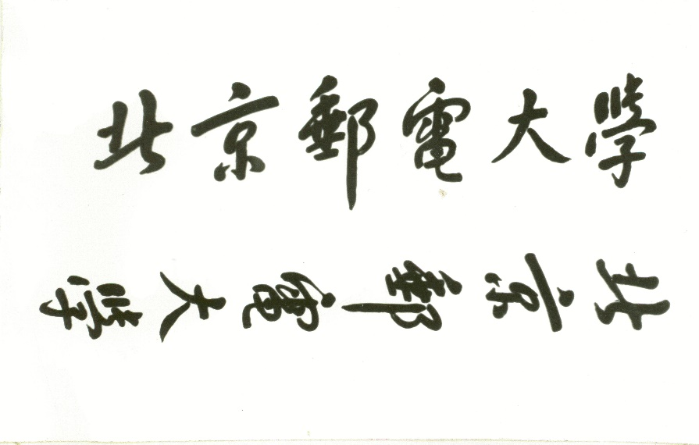

**本 科 毕 业 设 计（论文）**



**题目: 基于腾讯定位数据的异常事件检测算法**

**姓 名 林文鼎**

**学 院 信息与通信工程学院**

**专 业 通信工程**

**班 级 2014211112**

**学 号 2014210328**

**班内序号 07**

**指导教师**

**2018年5月**